30 лет Независимости

В библиотеке школы оформлена книжная выставка посвященная
30- летию независимости Республики Казахстан. На выставке представлены книги о становлении независимого государства, о первом лидере суверенного государства Н. Назарбаеве, его бибография твоческий путь как лидера наци.История древнего Казахстана и многие книги о Казахстане.

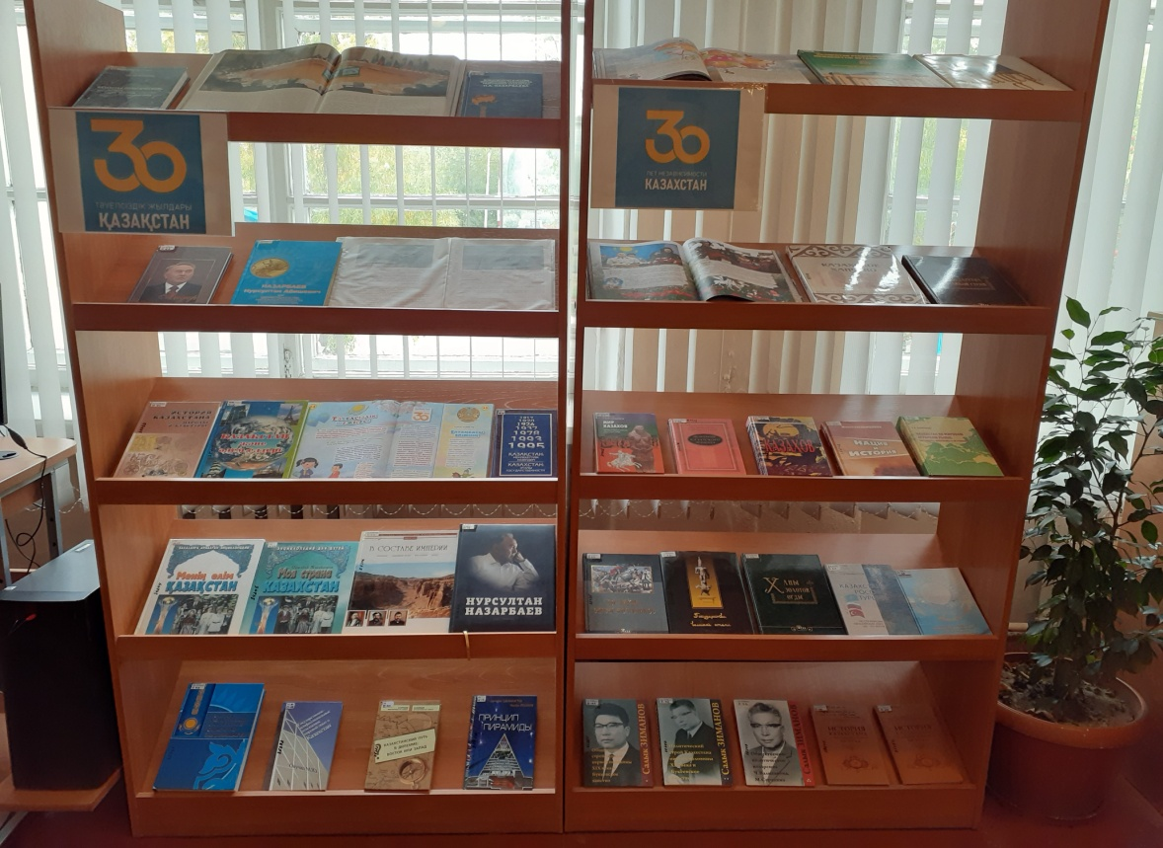

Кітап көрмесі: «Жаңа кітаптар»
Книжная выставка: «Новые книги»
В КГУ СОШ № 14 действует постоянная книжная выставка:«Жаңа кітаптар»/ «Новые книги».
Ребята с удовольствием читают новинки и обмениваются впечатлениями об прочитаном.
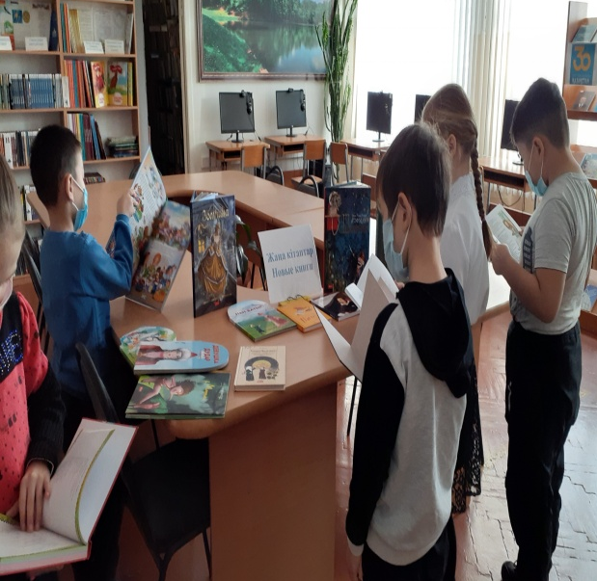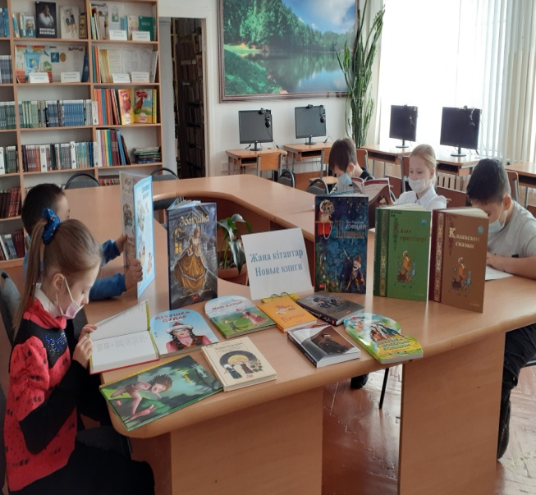

Читаем вместе

В рамках проекта «Читающая школа» в СОШ № 14, завершилась акция «100 books» среди учащихся и родителей. В каждой семье, каждый день. Вместе, родители и дети читали понравившуюся им книгу.

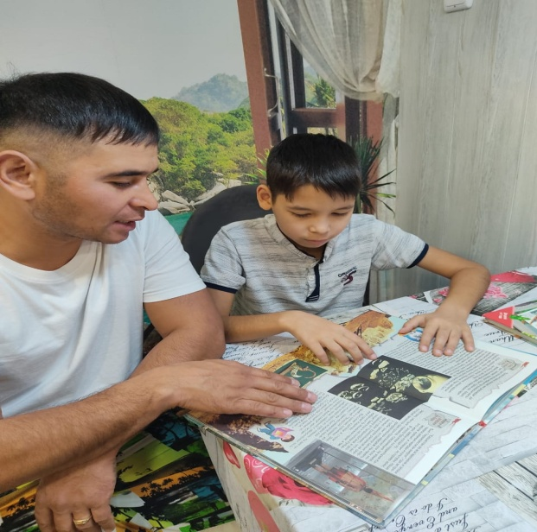

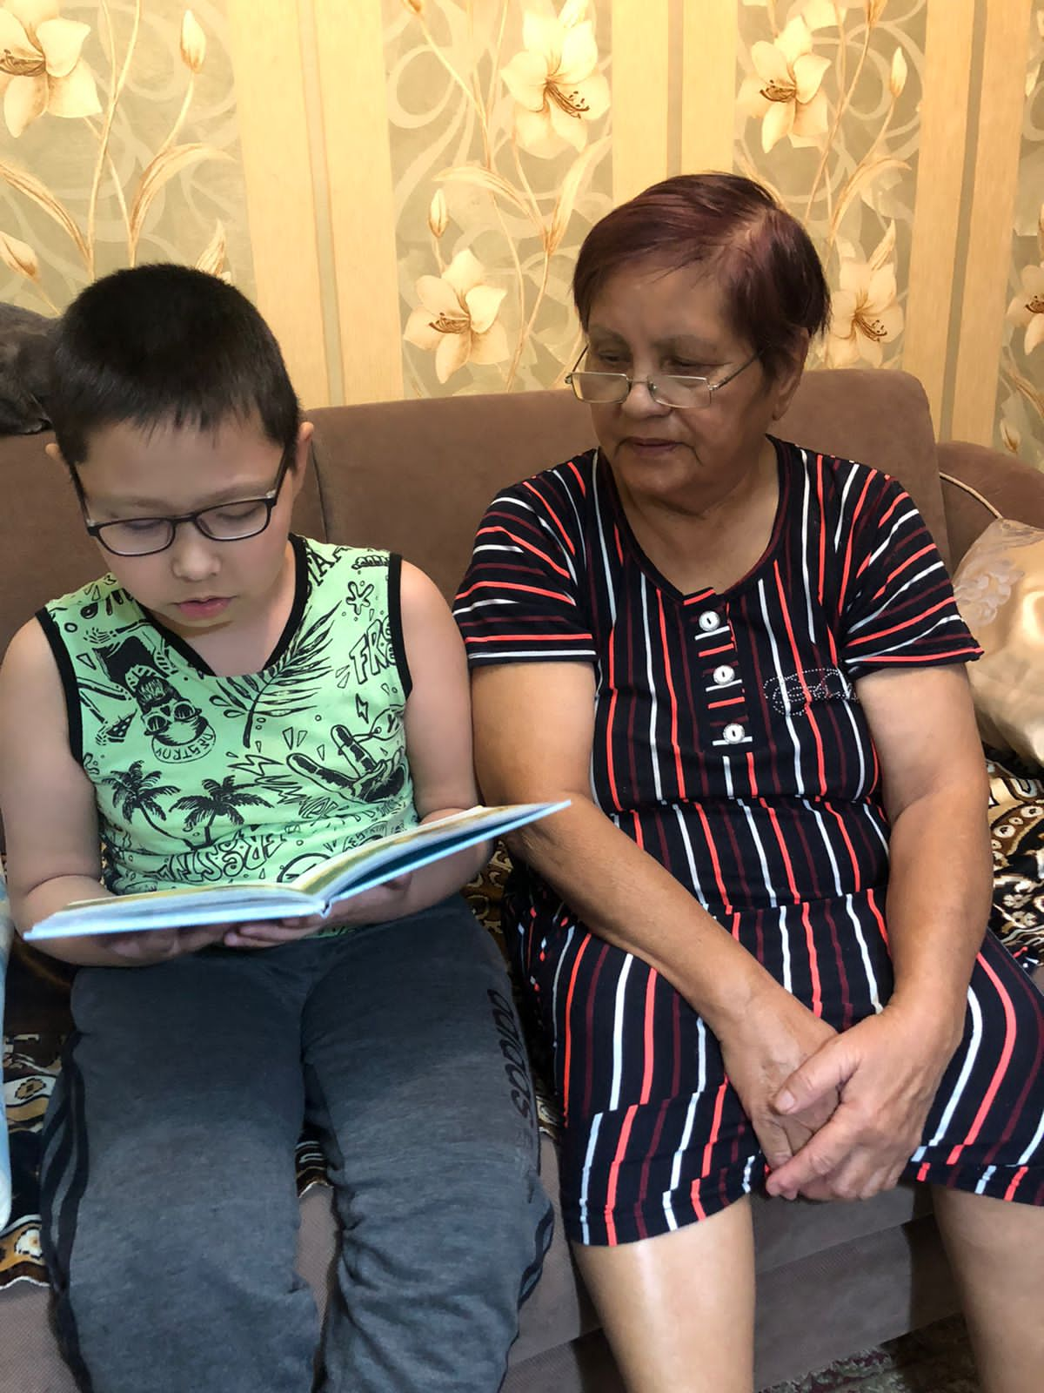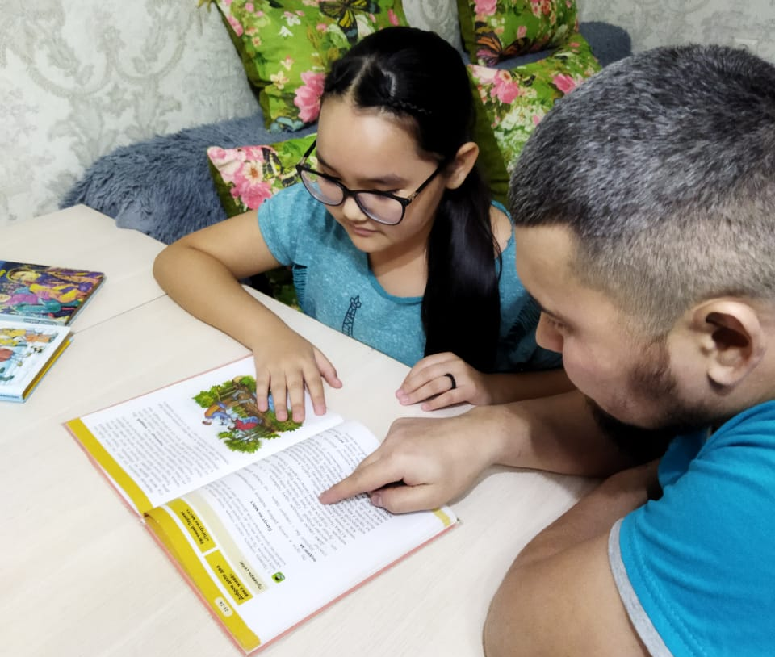

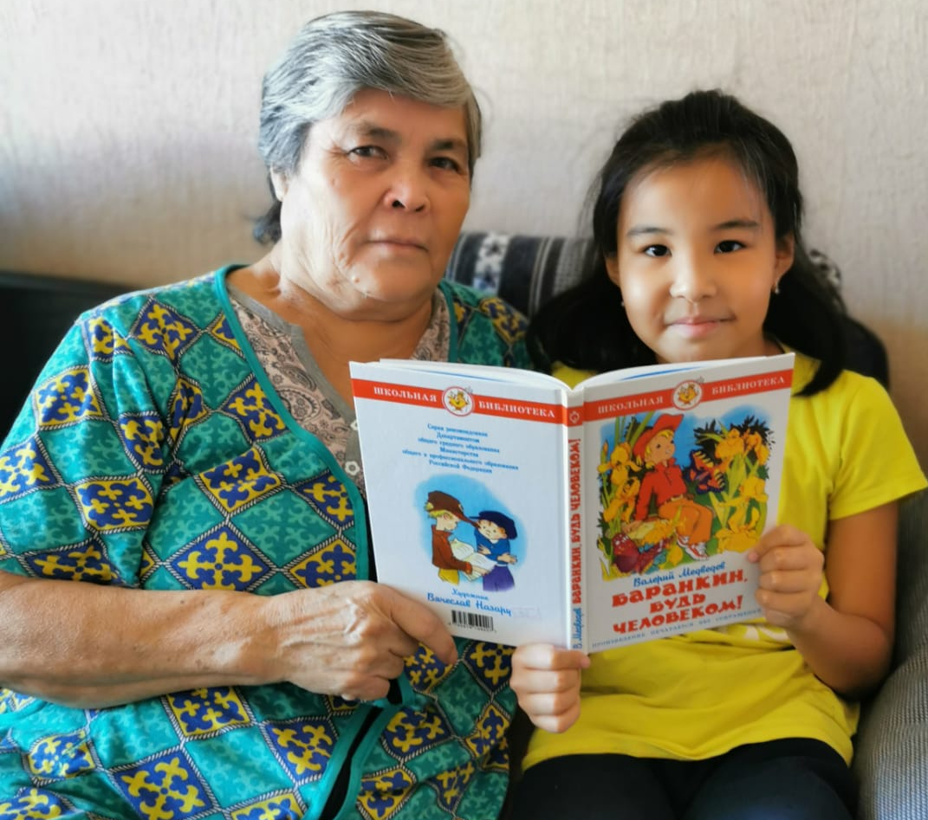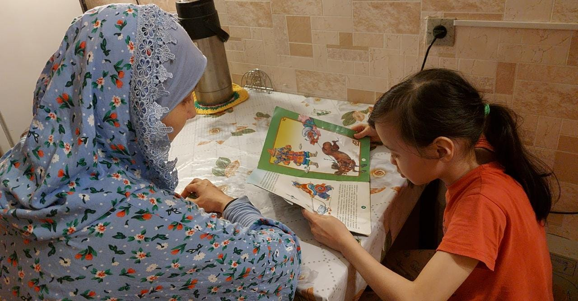

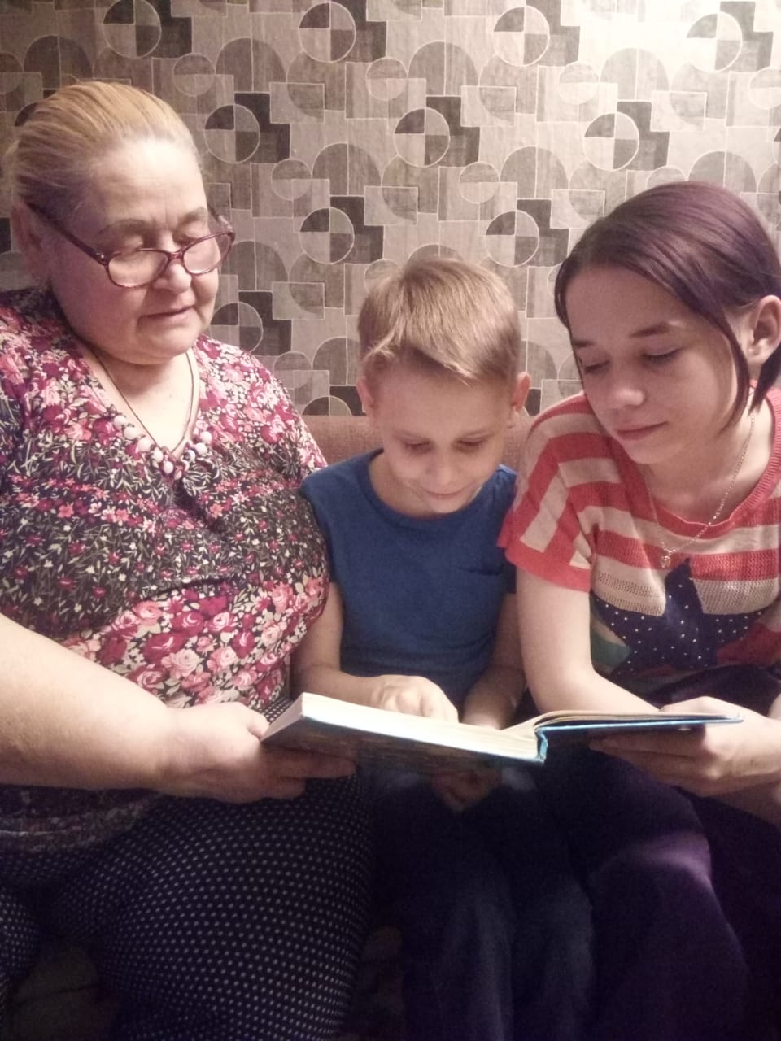

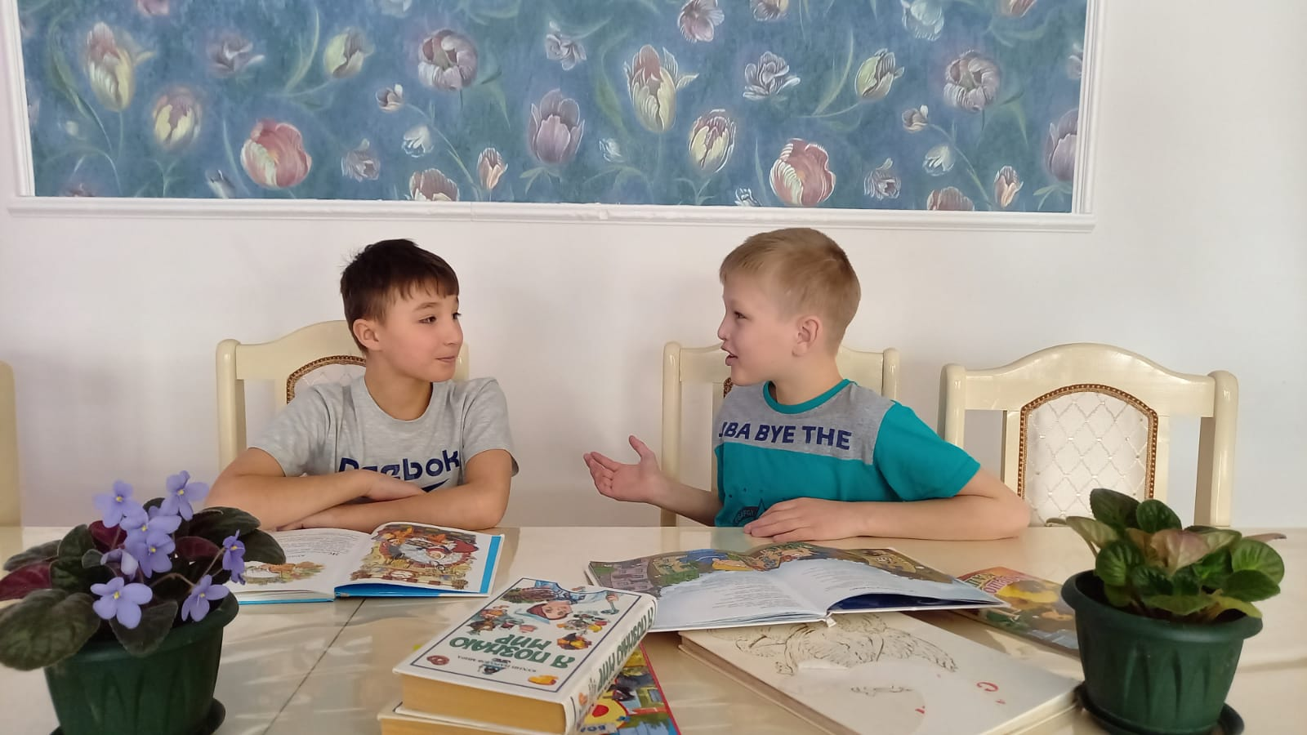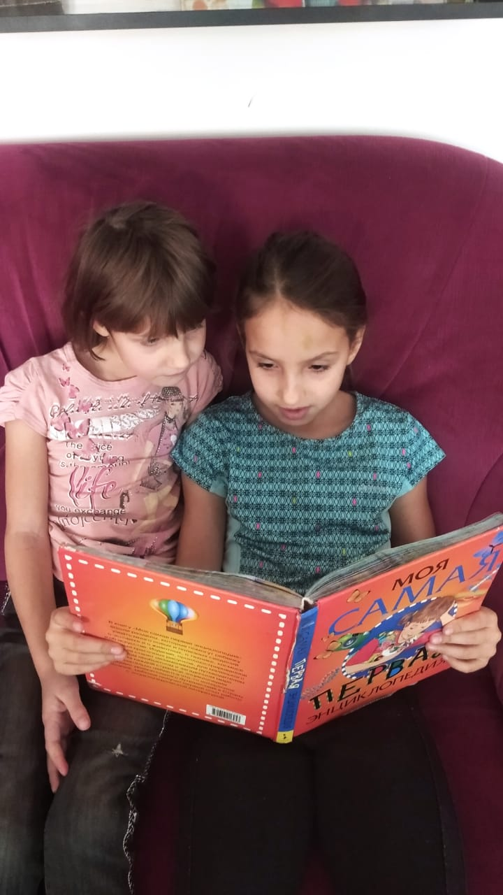

Наши участники акции

Возле выставки
Кітап көрмесі/ Книжная выставка
«Жыл мерейтойы», «Юбилеи года»

Орыс жазушысы Н. И.Ановтың туғанына 130 жыл

15 ноября в библиотеке школы №14 оформлена книжная выставка, посвящённая 130-летию со дня рождения казахского писателя, драматурга

Н И. Анова
(1891 -1980)

На выставке были представлены такие произведения как: «Каширская легенда», энциклопедия «Казахстан», «Литература Казахстана», «Ак- мечеть», «Писатели Казахстана» а так же литература о биографии и творчестве писателя.

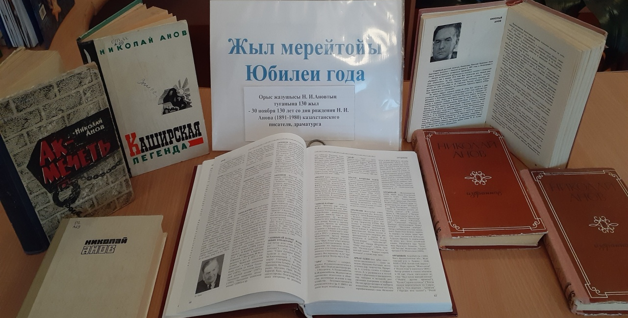

Кітап көрмесі/ Книжная выставка
«Жыл мерейтойы», «Юбилеи года»
Қазақ ағартушы және қоғам қайраткері Ы. Алтынсариннің туғанына 180 жыл

2 ноября в библиотеке школы №14 оформлена книжная выставка, посвящённая 180-летию со дня рождения педагога – просветителя, писателя, этнографа Ы. Алтынсарина
(1841 -1889)

На выставке были представлены такие произведения как: «Исторические личности», энциклопедия «Казахстан», «Тарихи тұлғалар», «Кел, балалар оқылық», «Қазақ балалар әдебиетінің классикалық», а так же литература о биографии и творчестве писателя.

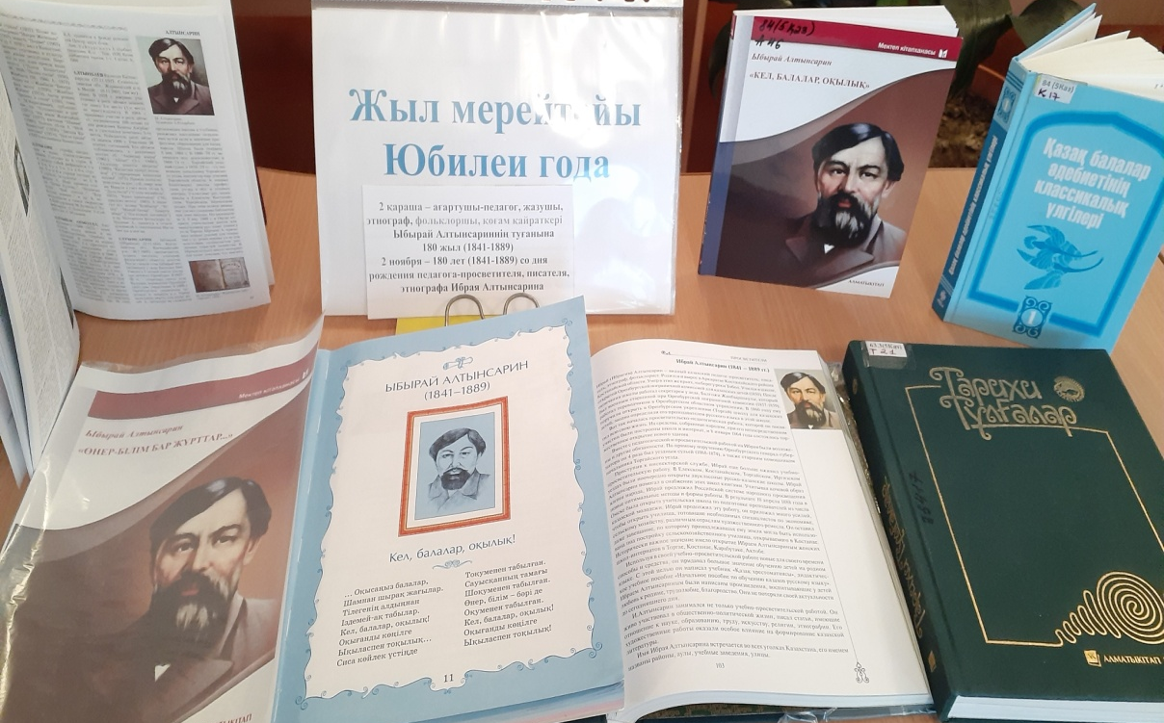

Кітап көрмесі/ Книжная выставка
«Жыл мерейтойы», «Юбилеи года»

10 ноября в библиотеке школы №14 оформлена книжная выставка, посвящённая 120-летию со дня рождения русского художника , писателя,

Е. Чарушина
На выставке были представлены такие произведения как: «Большие и маленькие», «Кот Епифан и другие рассказы», «Щур», «Медвежата», «Волченок», «Томкины сны» и другие рассказы, а так же литература о биографии и творчестве писателя.
Возле выставки библиотекарь Падалко М. В. рассказала биографию писателя, показала его илллюстрации которые он рисовал к своим рассказам, и познакомила с рассказами Е. Чарушина. Ребята с удовольствием взяли книги почитать домой.

